急性呼吸器感染症（ARI）の発生動向調査について

当医療機関は、奈良県が指定する急性呼吸器感染症の発生動向調査(ARIサーベイランス)を行う定点医療機関です。
ARIサーベイランスは、せき・のどの痛み・鼻水・鼻づまり・息苦しいという症状の人を
中心に、病原体を特定するための検体採取と検査を行い、各地域の週ごとの患者数を調べるものです。なお、この調査は、感染症法に基づき全国で実施されています。
この地域の感染状況を把握するため、検査用の検体を採取させていただきます。

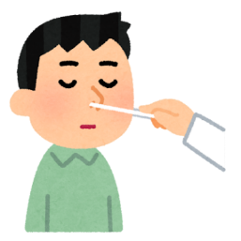
＜注意＞❶この検査における自己負担はありません。
❷奈良県保健研究センターで検査が行われた後、結果は統計的に処理され、個人が特
定されない形で国立健康危機管理研究機構機（JIHS）の感染症情報提供サイトで公表されます。なお、結果は個別にお伝えされません。

検体採取イメージ図
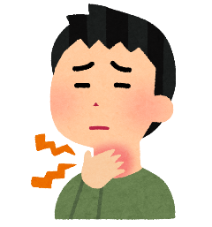

指定提出機関

検体採取にご協力頂きありがとうございます。

不明な点がありましたら、担当の医師にご相談ください。


奈良県

